Прошу Вас оформить решение данных задач чётким, понятным почерком, а также расписать всё решение, как для полностью незнающего человека.
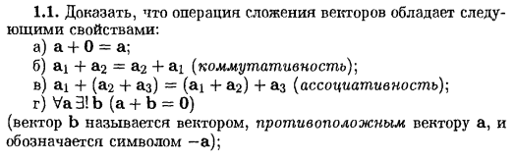
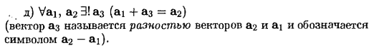
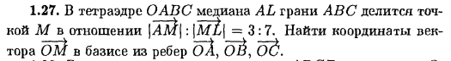
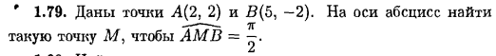
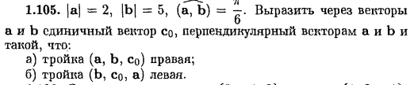
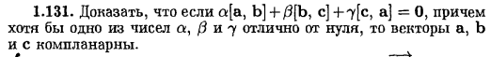
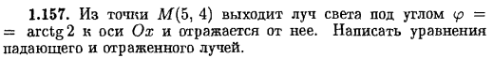
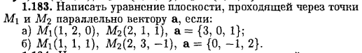
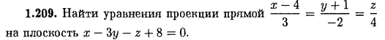
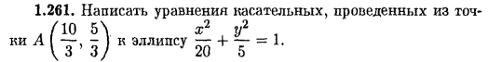
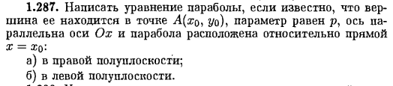
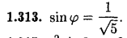
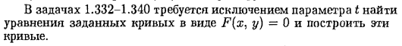
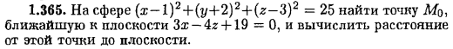
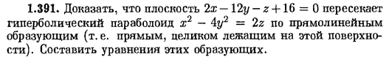
Прошу Вас оформить решение данных задач чётким, понятным почерком, а также расписать всё решение, как для полностью незнающего человека.

